|  |  |  |
| --- | --- | --- |
| Entwurf: Federico Fabbri | AktID: 6525298 | 12.06.2023 |

**EKD: Lastenheft Digitalisierung der Einkaufsprozesse**

|  |  |  |  |  |
| --- | --- | --- | --- | --- |
| **Änderungsnachweis** | | | | |
| Versions-Nr.: | Bearbeitungs-status | Datum | Bearbeiter | Änderung / Bemerkung |
| V 01 | Abgeschlossen | 12.06.2023 | Federico Fabbri | Fertigstellung erster Entwurf |
| V 02 | Abgeschlossen | 12.06.2023 | Federico Fabbri | Redaktionelle Änderungen |
| V 03 | Abgeschlossen | 18.07.2023 | Federico Fabbri | Finalisierung zur Ausschreibung |
| V 04 | Abgeschlossen | 18.07.2023 | Federico Fabbri | Nr. 6 ergänzt |
|  | <Auswahl> |  |  |  |
|  | <Auswahl> |  |  |  |
|  | <Auswahl> |  |  |  |

Inhalt

1 Vorbemerkungen 3

2 Systemvoraussetzungen: 3

3 Ziel: 3

4 Anforderungsprofile 3

5 Modulanforderungen 4

Lieferantenmanagementsystem 4

Lieferantenbewertung 4

Bestellsystem 5

Suche: 6

Bestellung: 6

Freigabeworkflow 7

OPTION: 7

Wareneingangsprozess / Reklamation 7

6 Schulung und Dokumentation 8

Schulung 8

Dokumentation 8

7 Anlagenübersicht 8

# Vorbemerkungen

Die Abteilung Einkauf der TWS Netz GmbH – führt den zentralen Einkauf für folgende Unternehmen durch:

* Technische Werke Schussental GmbH & Co. KG
* TWS Netz GmbH
* RVV – Ravensburger Verkehrs- und Versorgungsbetriebe
* AZS (Ausbildungszentrum Schussental)
* Verkehrsbetriebe Hagmann
* Teilweise für weitere Gemeinden

Mitarbeiter insgesamt: ca. 250

Nutzer des Systems eProcurement ca. 150-200

Nutzer des Systems Lieferantenbewertung ca. 50

# Systemvoraussetzungen:

Citrix, Schleupen ERP, Module CS.BE (Einkauf), CS.ML (Material und Lager) CS.FB (Finanzbuchhaltung), weiter ist aktuell der Einsatz des Betriebsmittel-Informationssystems (BIS) von Lovion im Aufbau. Über diesen soll künftig notwendiger geplanter Bedarf im ERP-System reserviert und kommissioniert werden. Für Nichtlager-Material soll eine entsprechende Bedarfsmeldung ausgelöst werden. Detailierte Informationnen entnehmen Sie bitte der Anlage 1

# Ziel:

Digitalisierung der Geschäftsprozesse im Einkauf und in der Materialwirtschaft sowie Abbau von Maverick Buying. Darüber hinaus muss das Lieferantenmanagement-System digitalisiert werden, mit dem Ziel, dieses ISMS-konform (z.B. ISO 27001) darzustellen.

Diese Ziele sollen durch die Einführung verschiedener Module erfolgen:

1. Lieferantenmanagement: Pflege der Lieferantendaten durch den Lieferanten, Ablage der Zertifikate sowie Verträge mit den Lieferanten (=Mehrwert für Lieferanten /=Sicherstellung, dass stets die aktuellsten Zertifikate vorliegen, da Erinnerungsfunktion)   
     
   **=> Modul „Vertragsmanagement“.**

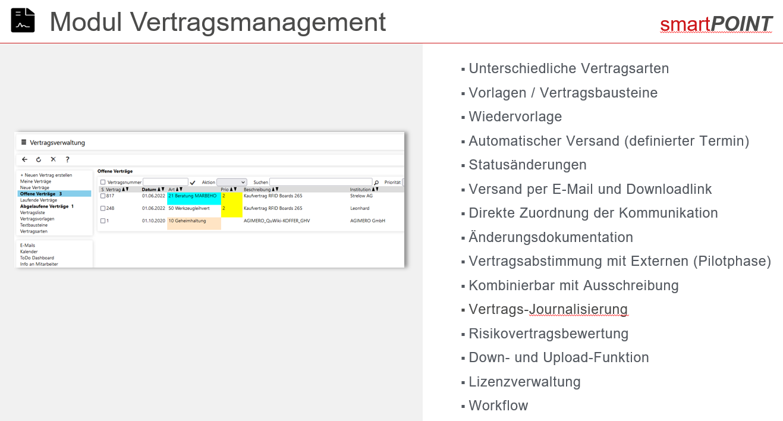

1. Lieferantenbewertung: Durchführung der Lieferantenbewertung insbesondere bei ISMS-relevanten Lieferanten durch die Fachabteilung und den Einkauf.

**=> Modul Statistiken**

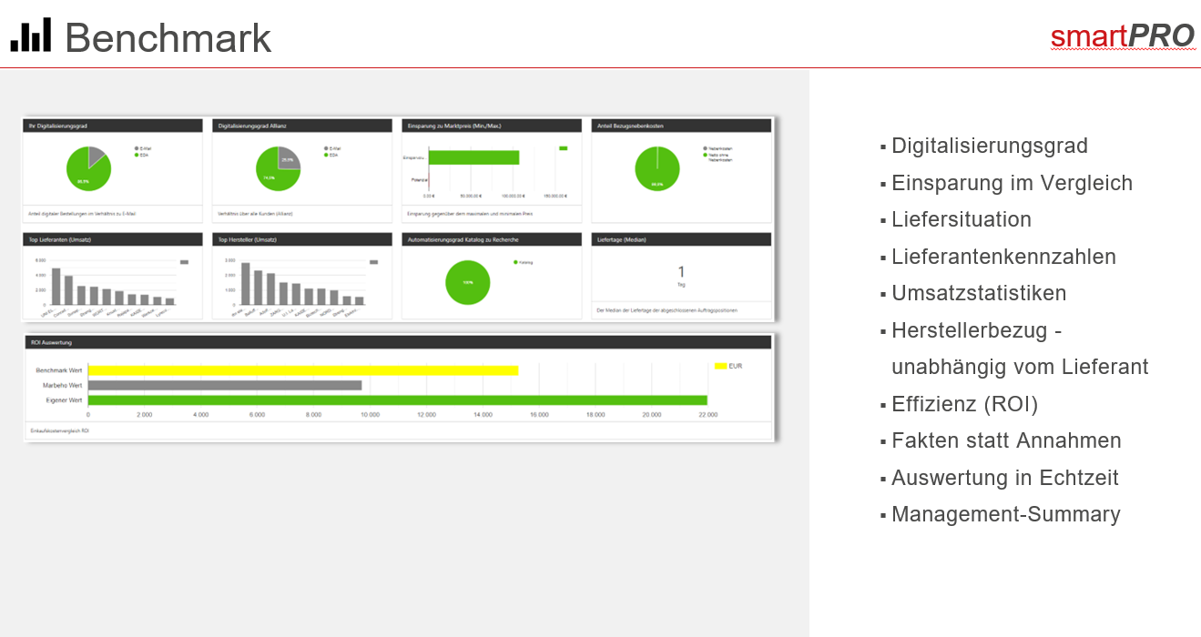

1. Katalogplattform (e-Procurement) zur Bestellung aus externen Webshops (OCI/PunchOut) sowie aus statischen Katalogen

**=> Gesamtlösung: smartPRO**

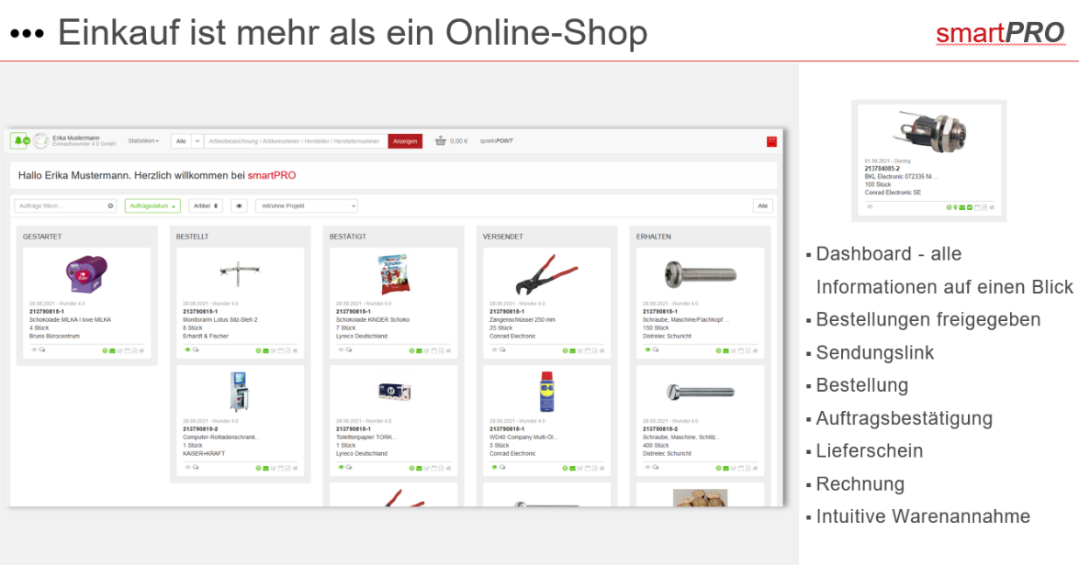

1. Nutzung mobiler Endgeräte (aktuell Apple iPhone SE) für folgende Prozesse: Bearbeiten von Workflow-Aufgaben, Live-Bestell-Auslösung bei Abholung, Buchung der Wareneingänge inkl. Dokumentation des fotografierten Lieferscheins.

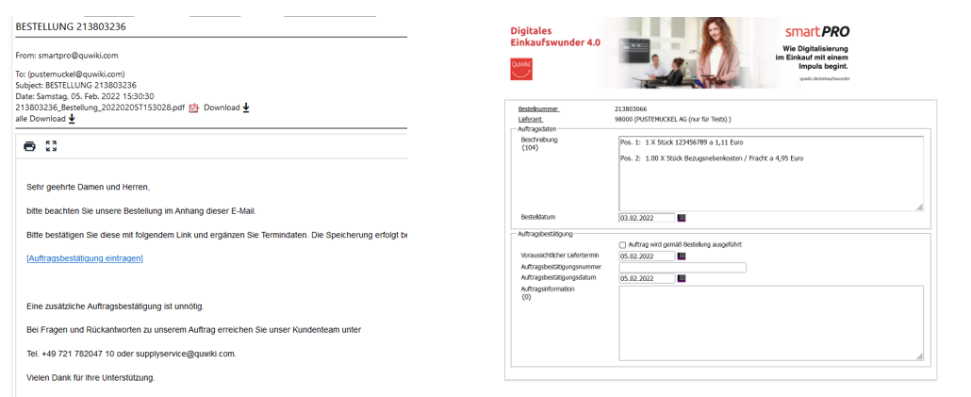**=> Modul und Konzept „Baustellenversorgung vor Ort“.**

# Anforderungsprofile

Anmeldung:

Die Anmeldung an der Plattform hat mit einem Benutzernamen und Passwort (2-Faktor-Authentifizierung) zu erfolgen. Darüberhinaus ist ein komplexes Passwort gem. der TWS-Richtlinie zu fordern. Idealerweise bietet das System eine Möglichkeit einer Art SingleSignOn, z. B. dass innerhalb des Unternehmensnetzwerks die Zugangsdaten gespeichert sind und eine erneute Anmeldung nicht notwendig ist. Sollte von Extern auf die Plattform zugegriffen werden, sind stets die Anmeldedaten und die 2-Faktor-Authentifizierung gefordert. Passwörter müssen eine Mindestlänge von 8 Zeichen haben und eine Kombination aus Groß- und Kleinschreibung, Ziffern und Sonderzeichen sein.

Auf Grund der vorhandenen IT Infrastruktur ist eine Anbindung zum ERP-System Schleupen zu realisieren. Eine eventuelle Anbindung an das BIS-System muss im Angebot nicht berücksichtigt werden.

Informationen zu der Schnittstelle zum ERP-System:

* Es ist eine moderne Schnittstelle gefordert,

**=> Ist hier WebService, API als Beispiel gemeint?**

* der Einsatz moderner Technologien, welche den aktuellen Stand der Technik abbildet, ist obligatorisch
* Es muss eine verschlüsselte Kommunikation sichergestellt sein; nur die Endpunkte dürfen verschlüsselt kommunizieren
* Absicherung durch Zertifikate, nur die Endpunkte kennen die Zertifikate
* Die Schnittstelle muss updatesicher sein, das heißt, es darf nach Updates nicht zu Problemen führen.
* Während der Einführung kann kein direkter Zugriff auf das TWS-System gewährt werden, auch kein Zugriff über VPN

Generell muss systemseitig jeder Schritt dokumentiert werden. Über eine Historie müssen die durchgeführten Änderungen nachvollziehbar einzusehen sein. Dies gilt für alle Bereiche (Nutzer, Lieferantenmanagement, eProcurement, Lieferantenbewertung.)

**=> Jede Änderung wird protokolliert und kann auf einen x-beliebigen Stand zurück gesetzt werden**

Verschiedene Nutzerprofile müssen angelegt werden können:

1. Bedarfsmelder: hat nur die Möglichkeit, aus den ihm zugewiesenen Katalogen zu bestellen sowie den Status seiner Bestellungen zu sehen. Über sein Nutzerprofil muss der Bedarfsmelder die Möglichkeit haben, Urlaubsabwesenheiten und entsprechende Vertreter einzustellen. Mitarbeitende des Profils „Bedarfsmelder“ müssen ebenfalls für eine Lieferantenbewertung als Bewerter eingetragen werden können.

**=> Über die Funktion „Team“ können sich auch Abteilungen, Teams usw. organisieren, ohne Vertreterregelung.**

1. Einkäufer: Generell Zugriff auf alle Kataloge, Bestellungen aller Nutzer, Zugriff auf das Lieferantenmanagementsystem inkl. Lieferantenbewertung, Durchführung von Reports. Über sein Nutzerprofil muss der Bedarfsmelder die Möglichkeit haben, Urlaubsabwesenheiten und entsprechende Vertreter einzustellen.

**=> Zugriff auf alle Daten, wenn gewünscht.**

1. (Fach-)Administrator: kann zusätzlich Nutzer anlegen, inaktiv setzen, entsprechende Freigabeworkflows anlegen, zuordnen. Der Administrator muss die Möglichkeit haben, für alle Nutzer Urlaubsvertretungen einzurichten, offene Workflows entsprechend weiterzuleiten. Anlage von Katalogen.

**=> Kann alle Änderungen vornehmen und nach dem NoCode-Prinzip eigene Felder und Formulare erstellen.**

1. „Ober-Administrator“: Als Unternehmensadministrator mit Oberrechten. Dieser darf bspw. die weiteren Rollen anlegen und entsprechende Recht einräumen.

**=> Zugriff auf Sourcecode und kann nach dem LowCode-Prinzip eigene Routinen erstellen oder anpassen.**

# Modulanforderungen

## Lieferantenmanagementsystem

Lieferantenregistrierung, entweder durch den Lieferanten über einen Registrierungsprozess über die Homepage der TWS oder über Einladungs-Mail durch den Lieferanten. Der Lieferant muss daraufhin entsprechende Lieferantendaten eintragen, z.B. Ansprechpartner, diverse Informationen, Warengruppenauswahl. Nach Speicherung erhält der Einkäufer entsprechende Information und kann entscheiden, den Lieferanten für weitere Anbindung freizugeben oder ggf. abzulehnen. In beiden Fällen

Lieferanten können sich proaktiv über einen Zugangslink (z.B. Homepage der TWS) in dem System registrieren.

Alternativ können Lieferanten von der TWS direkt angeschrieben werden.

Die Lieferanten haben jeweils ein „Kurzprofil“ auszufüllen mit den relevantesten Daten (Firma, Adresse, Ansprechpartner, Kontaktdaten, Zertifikaten – relevant sind 27001, 9001, 14001)

Außerdem müssen die Lieferanten regelmäßig zur Prüfung der Kontaktdaten aufgefordert werden, spätestens ca. 3 Monate vor Ablauf von hochgeladenen Zertifikaten aufgefordert werden, die entsprechende Rezertifizierung zu belegen.

**=> Kann frei definiert werden. Lieferanten erhalten dazu einen Link – zeitlich beschränkt – um seine Daten zu überprüfen, zu ergänzen oder zu ändern. Der zuständige User wird über die Änderungen informiert und die Änderungen sind auch jederzeit im Stammsatz nachvollziehbar.**

Für die Key-User (Einkauf) der TWS muss es möglich sein, dass diese ebenfalls Lieferantendaten ergänzen sowie den Lieferanten über das „System“ vorausgefüllte Verträge (insbesondere NDA und AVV) zur Unterzeichnung zu zusenden. Idealerweise bietet das „System“ die Möglichkeit einer zertifizierten digitalen Signatur.

Etwaige weitere (sonstige) Verträge müssen durch den Einkäufer hochgeladen werden können. Diese lassen sich verschiedenen Kategorien zuordnen. So besteht die Möglichkeit, je Vertragstyp eigene Metadaten zu pflegen. Zusätzlich soll der Verantwortliche des Vertrages, die bezogenen Personengruppen und sämtliche kritischen Daten zur Laufzeit inkl. Kündigungsterminen pfleg- und auswertbar sein. Eine entsprechende Erinnerungsfunktion, z.B. rechtzeitig zur Kündigung oder Verlängerung von Verträgen ist ebenfalls eingerichtet.

**=> Mit dem Modul „Vertragsmanagement“ erstellen Sie alle Verträge direkt in der Datenplattform. Vorlagen mit Platzhaltern lassen einen Vertrag in wenigen Minuten erstellen und versenden. Den Erhalt eines Vertrages wird durch ein HyperEvent festgehalten. Lieferanten dürfen – je nach Berechtigung – auch Verträge hochladen und diese stehen sofort als Dokument bei jedem Vertrag zur Verfügung.**

**Derzeit erarbeiten wir mit XiTrust eine Schnittstelle für die digitale Unterschrift. XiTrust betreibt seine Server in Europa und garantiert die Löschung der Daten – im Gegenteil zu anderen Anbietern.**

**Jeder Vertrag kann mittels Textbausteinen klassifiziert werden, damit Risiken in Verträgen transparent werden.**

**Je nach Status werden Verträge entsprechend in den Ordnern „abgelegt“, wie zum Beispiel „Laufende Verträge“ und „abgeschlossene Verträge“.**

**Mit dem Modul können alle Arten von Verträgen (Telefon, Leasing usw.) ebenfalls verwaltet werden.**

**Als Untermenü können Lizenzen, Patente und andere wichtige Dokumente separat verwaltet und mit dem ursprünglichen Vertrag verknüpft werden. Lizenzen wiederum können den Anlagen wie Notebooks, Server usw. verknüpft werden.**

**Vertragslaufzeiten und Wiedervorlagentermine melden im Dashboard die Fälligkeit.**

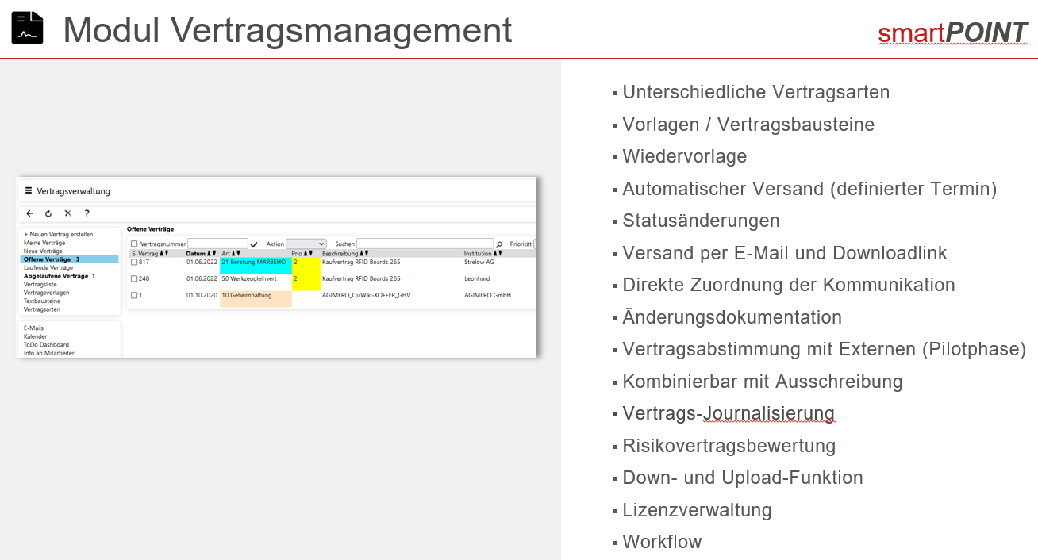

## Lieferantenbewertung

Die Plattform muss die Möglichkeit bieten, für angebundene Lieferanten, welche den ISMS-Scope betreffen (gem. Klassifizierung), eine Lieferantenbewertung durchzuführen. Die Lieferantenbewertung muss für Scope-Lieferanten automatisiert periodisch angestoßen werden. Die einzelnen Punkte der Lieferantenbewertung müssen durch unterschiedliche Verantwortliche erfolgen, hierzu muss die Zuordnung entsprechenden Nutzer-Rollen zugewiesen werden können. (z.B. Einkauf, Lager/Logistik, Technik, ISMS-Verantwortlicher)

Für den Einkäufer sowie für die Lieferanten soll die Historie der Lieferantenbewertung aufrufbar sein.

Die Lieferantenbewertung umfasst folgende 9 Punkte:

**Liefer- und Termintreue:** Manuelle Bewertung durch den Einkäufer und verantwortlichen Kollegen aus der Technik jeweils separat, System bildet daraus einen Durchschnitt. Aktuelle Bewertung: 100 - 75 - 50 - 25 - 0. Alternative Möglichkeit kann angeboten werden;

**Kommunikation:** Manuelle Bewertung durch den Einkäufer und verantwortlichen Kollegen aus der Technik jeweils separat, System bildet daraus einen Durchschnitt. Aktuelle Bewertung: 100 - 75 - 50 - 25 - 0. Alternative Möglichkeit kann angeboten werden.

**Logistik:** Manuelle Bewertung durch den Einkäufer und verantwortlichen Kollegen aus der Technik jeweils separat, System bildet daraus einen Durchschnitt. Aktuelle Bewertung: 100 - 75 - 50 - 25 - 0. Alternative Möglichkeit kann angeboten werden.

**(Markt-)Preis:** Manuelle Bewertung durch den Einkäufer und verantwortlichen Kollegen aus der Technik jeweils separat, System bildet daraus einen Durchschnitt. Aktuelle Bewertung: 100 - 75 - 50 - 25 - 0. Alternative Möglichkeit kann angeboten werden.

**NDA vorhanden:** Kann das System aus dem Lieferantenmanagement der Plattform entnehmen. (Alternativ muss manuelle Eingabe möglich sein, dann jedoch mit Begründung, unveränderbar mit Info wer – wann) Bewertung: 100 oder 0

**Auditierung nach ISO 14001 vorhanden und aktuell:** Kann das System aus dem Lieferantenmanagement der Plattform entnehmen. (Alternativ muss manuelle Eingabe möglich sein, dann jedoch mit Begründung, unveränderbar mit Info wer – wann) Bewertung: 100 oder 0

**Auditierung nach ISO 9001 vorhanden und aktuell:** Kann das System aus dem Lieferantenmanagement der Plattform entnehmen. (Alternativ muss manuelle Eingabe möglich sein, dann jedoch mit Begründung, unveränderbar mit Info wer – wann) Bewertung: 100 oder 0

**Auditierung nach ISO 27001 vorhanden und aktuell:** Kann das System aus dem Lieferantenmanagement der Plattform entnehmen. (Alternativ muss manuelle Eingabe möglich sein, dann jedoch mit Begründung, unveränderbar mit Info wer – wann) Bewertung: 100 oder 0

**Wirksamkeit von Korrekturen und Reklamationen (Vorfälle):** Manuelle Bewertung durch den Einkäufer und verantwortlichen Kollegen aus der Technik jeweils separat, System bildet daraus einen Durchschnitt. Aktuelle Bewertung: 100 - 75 - 50 - 25 - 0. Alternative Möglichkeit kann angeboten werden."

Nach Durchführung der Lieferantenbewertung muss der zuständige Einkäufer die Aufgabe erhalten, die Lieferantenbewertung mit dem Lieferanten zu besprechen. Das Gespräch muss in der Plattform protokolliert werden.

Nach dem durchgeführten Lieferantegespräch muss das Protokoll sowie die Lieferantenbewertung dem Lieferanten über das Lieferantencockpit zur Verfügung gestellt werden. Lieferantenbewertung und -protokoll werden digital archiviert.

Bei Reklamationen muss je nach Schwere der Einkäufer die Möglichkeit haben, einen Workflow starten, der die Maßnahmen definiert und den Einkäufer dannach zwingt ein Lieferantengespräch zu führen. Dem Lieferanten muss Zugriff auf das Protokoll und die Bewertung gewährt werden.

**=> Eine Lieferantenbewertung wird nach Ihren Vorgaben und Wünschen eingestellt, da jeder Kunde eigene Anforderungen hat.**

**Über Workflows können einzelne Sequenzen und Formulare nur bestimmten Personen zum Ausfüllen bereitgestellt werden. Im Einkauf laufen dann wieder alle Punkte zu einer Gesamtbewertung zusammen.**

**Denkbar ist auch der direkte Versand an die Lieferpartner – manuell oder automatisch.**

**Sollte eine Bewertung Maßnahmen erfordern, dann kann die Bewertung direkt in ein Ticket, Projekt oder einfach nur Aufgaben übergeleitet werden. Hier wiederum werden die Termine überwacht.**

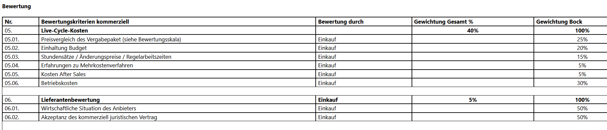

## Bestellsystem

Grundsätzlich kann auf unterschiedliche Art und Weise bestellt werden. Dies könnte sein aus (a.) „statischen Katalogen“, (b.) „OCI -Katalogen“ oder über (c.) „Freitext-Bestellungen“. Im Folgenden werden kurz die unterschiedlichen Eigenschaften der Bestellformen eingegangen werden.

Es gilt generell, dass alle Bestellungen ab einem durch den Administrator bei der TWS einstellbaren Wert zu einem Kostenstellenverantwortlichen zur Freigabe gehen. Ggf. können je nach Bestellwert noch weitere Freigaben zu erfolgen, welche durch den Administrator eingestellt werden können. Die Freigabeworkflows müssen auf Grund unterschiedlicher Parameter einstellbar sein. Z.B. je nach Mandanten, Mitarbeiter, Abteilung, Bestellwert, bestelltes Material (Warengruppe, z.B. IT-Material 🡪 Freigabe durch IT, Gefahrstoffe 🡪 Freigabe durch den Gefahrstoffbeauftragten). Erst nach diesen Freigaben kann die Bestellung weiterbearbeitet werden.

* 1. **Statische Kataloge:**

Angebundene Lieferanten erhalten den Zugang auf die „Plattform“, um eigenständig einen statischen Katalog hochzuladen. Bei Preisänderungen, auch nur bei Änderungen von wenigen Positionen, kann der Lieferant ebenfalls einen neuen Katalog hochladen. Jede neue Version eines Katalogs bedarf einer separaten Freigabe durch den zuständigen Einkäufer. Für die schnelle und vereinfachte Prüfung einer neuen Version muss dem Einkäufer die neue Version im Vergleich zur bestehenden Version angezeigt werden. Im besten Fall werden nur die Unterschiede angezeigt, mindestens jedoch müssen die Unterschiede eindeutig gekennzeichnet werden. Die Unterschiede können sein neue Artikel, Wegfall von Artikeln, Änderung der Beschreibung/Bezeichnung, Preisliche Änderungen. Bei Preisänderungen müssen die Veränderungen in absoluten und prozentualen Werten angezeigt werden. Idealerweise werden die Auswirkungen der Preisänderungen anhand des vergangenen Bestellverhaltens (seit bestehen der letzten Version des Katalogs) hochgerechnet. Erst nach Freigabe ist der neue Katalog mit allen Positionen und den Preisen / Lieferzeit in der Bestellplattform zu sehen und bestellbar.

Variante:

Für den Einkauf muss die Möglichkeit bestehen, für kleinere Lieferanten einen Katalog einzurichten. Beispielsweise für einen Bäcker. Auch müssen GAEB-Dateien eingelesen werden können, um einen Katalog z.B. für Tiefbauarbeiten (Jahresrahmen) einzubinden.

Ferner soll die Möglichkeit bestehen, „interne“ Kataloge anzubinden, z.B. für die Bestellung von einer Abteilung bei einer anderen.

* 1. **Webshops:**

Über eine entsprechende Schnittstelle muss die Möglichkeit bestehen, dass Webshops angebundener Lieferanten über eine entsprechende Verlinkung verknüpft werden können. Die Anbindung des externen Webshops muss nach Freigabe des Einkäufers durch den Lieferanten selbst oder durch den kostenpflichtigen Support des Plattformanbieters realisiert werden können.

* 1. **Freitext-Bestellungen:**

Sind die notwendigen Bedarfe weder im Statischen- noch Web-Katalog zu finden, muss dem Bedarfsmelder die Möglichkeit einer Freitext-Bestellung (1 bis x Positionen) angeboten werden. Für das Ausfüllen der Freitext-Position sind dem Bedarfsmelder nur die entsprechenden Pflichtfelder anzuzeigen. Z.B. Kurz- und Langtext, Menge, Mengeneinheit, Schätzpreis je Mengeneinheit, Wunschlieferant, Möglichkeit der Dateianlage (pdf, jpg, xlsx, etc.). Es muss ebenfalls möglich sein, aus einer GAEB-Datei eine Freitextbestellung erstellen (für eine Einmalbestellung aus einer formalen Ausschreibung).

Ideal wäre eine Unterscheidungsmöglichkeit für Dienstleistungsbestellungen, evtl. mit einer speziellen Vorlage, welche z.B. für Dienstleistungsartikel verwendet werden können.

Wünschenswert ist eine Lösung zur Abbildung von sogenannten „Daueraufträgen“ wie bspw. ein Zeitungsabonnement (1x bestellen und z.B. monatliche Rechnung)

## Suche:

Auf der Startmaske hat der Bedarfsmelder direkt die Möglichkeit der Artikel-Suche, in dem er entsprechende Suchbegriffe eingibt. Die Suche hat mindestens in den „Statischen Katalogen“ zu erfolgen. Idealerweise bietet die Plattform die Möglichkeit, die angebundenen Webshops zu durchsuchen und alle Ergebnisse inkl. dem dazugehörigen Preis je Einheit, Sortierung günstigster zuerst anzuzeigen. Die Treffer aus internen Katalogen sollten unabhängig von einer Sortierung zuerst angezeigt und entsprechend hervorgehoben werden. Alle weiteren Treffer müssen sich nach unterschiedlichen Parametern sortieren lassen (z.B. Preis, Hersteller).

## Bestellung:

Der Bedarfsmelder wird seinen Warenkorb unabhängig der dahinter befindlichen Lieferanten befüllen.

Nach Auswahl des zu bestellenden Materials in Variante a., b. und c. muss der Mitarbeiter (Bedarfsmelder) das Material / die Bestellung korrekt kontieren. Hierbei sind folgende Informationen anzugeben:

* Bestellendes Unternehmen / Mandant (z.B. TWS KG, TWS Netz, AZS, RVV…)
* Kostenstelle, Auftragsnummer (hier muss bidirektional im ERP-System Schleupen ein Abgleich erfolgen, Fehler müssen eine weitere Bearbeitung verhindern).
* Lieferadresse
* …

Nach Kontierung splittet die Plattform die Bestellungen je Kreditor auf und löst, ggf. nach erfolgreichem Freigabeworkflow (per E-Mail), die Bestellungen bei den Lieferanten aus.

Alle Bestellungen müssen über eine Schnittstelle mit dem bei der TWS im Einsatz befindlichen ERP-System Schleupen CS.BE abgelegt werden. Das ERP-System sendet der Plattform die Bestätigung in Form einer neuen Bestell-Nummer. Diese Bestell-Nummer muss der Bestellung vor Versand an den Lieferanten der Bestellung hinzugefügt werden. Die Beschreibung der Anforderungen an die Schnittstelle sind unter „Anforderungsprofile“ beschrieben.

Die Bestellungen, welche als pdf-E-Mail an die Lieferanten gesendet werden, müssen dem CI des jeweiligen Mandanten entsprechen.

Bestellungen, die über die Varianten (a.) und (b.) erzeugt werden, sollten, sofern diese vorgegebenen Grenzwerte nicht erreichen, entweder über eine direkte Anbindung an das ERP-System des Lieferanten direkt in deren ERP-System eingespielt werde, so dass der Prozess für den Lieferanten optimiert läuft. Für andere Systeme muss die Bestellplattform derart offen sein, dass bspw. über eine webbasierte Schnittstelle eine Anbindung sehr kostengünstig realisierbar ist. Hierzu müssen zw. dem Lieferanten und dem Plattformanbieter separate Vereinbarungen getroffen werden.

Bestellungen aus (a.) und (b.) oberhalb der vorgegebenen Grenzwerte sowie Freitextbestellungen müssen innerhalb der Plattform durch den Einkäufer bearbeitet werden können. Das heißt, der Einkäufer kann 1 bis x Lieferanten auswählen und die Anfragen für diese Bestellungen versenden. Lieferanten können entweder direkt über Ihren Zugang deren Angebote eintragen. PDF-Angebote müssen vom Einkäufer eingetragen werden können (inkl. Datei einfügen). Aus den vorhandenen Angeboten muss per „Knopfdruck“ ein Angebotsvergleich generiert werden können. Der Einkäufer entscheidet sich für eine Zuschlag und erstellt innerhalb der Plattform eine Bestellung. Die nicht berücksichtigten Bieter werden mittels einem Informationsschreiben darüber informiert.

Auftragsbestätigungen müssen ebenfalls direkt über eine Schnittstelle im E-Procurementsystem eingespielt werden können. Der Abgleich der Auftragsbestätigung mit der Bestellung hat automatisiert zu erfolgen. Nur bei Abweichungen (Material, Preis, Lieferzeit) hat eine Information des Einkäufers zu erfolgen. Der Bedarfsmelder soll die Möglichkeit haben über seine Nutzereinstellungen vorzugeben, ob er bei Eintreffen einer Auftragsbestätigung aktiv informiert werden soll oder nicht. Auf jeden Fall muss der Bedarfsmelder die Möglichkeit einer Statusabfrage seiner Bestellung durchführen können. Dabei muss er die Möglichkeit haben, die Auftragsbestätigung zu sehen. Auftragsbestätigungen, die z.B. über pdf-Mail eingehen müssen manuell geprüft, eingegeben und mit der Bestellung verknüpft werden können.

## Freigabeworkflow

Je nach Wertgrenze oder aus anderen Gründen muss ein 4-Augen Workflow (digital) eingerichtet werden können. Die freizugebenen Personen sind entweder auswählbar oder gesetzt. An die Freigeber muss eine E-Mail Information gesandt werden. Diese Information muss alle wesentlichen Informationen der Bestellung in Tabellenform beinhalten. In der E-Mail muss ein Link vorhanden sein, über welchen der Freigeber direkt in das System auf die betroffene Bestellung springen kann. Dort kann er die Bestellung dann freigeben oder ablehnen. Bei einer Ablehnung mit kurzer Begründung für den Besteller. Dies muss neben dem Webbrowser auch auf einem mobilen Endgerät möglich sein.

Rechnungen sind vom Lieferanten generell als pdf-Anhang via E-Mail an eine festgelegte Standard-Adresse zu senden.

**=> Zusammengefasst ist dies das Modul „smartPRO“. Von der eigenen Lösung bis zur Fullservice-Lösungen oder einer Kombination daraus, decken Sie den Bedarf indirekter Materialien ab.**

**Für kritische Infrastrukturen bieten wir spezielle Lösungen an.**

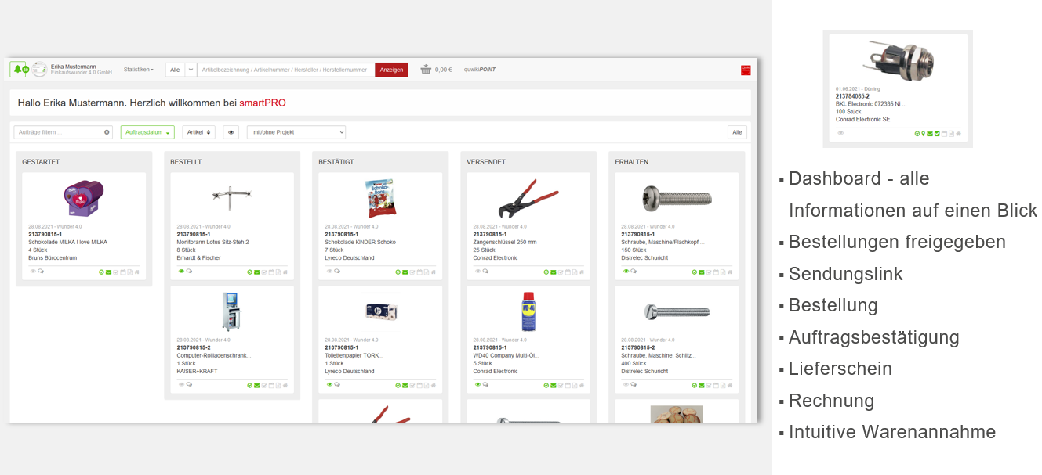

## OPTION:

Gibt es die Möglichkeit, die Bestellungen von Lagermaterial abzubilden? Im Unterschied zu den vorgenannten Bestellungen hat hier jedes Material eine fixe TWS-Material-Nummer, welche einer Warengruppe zugeordnet ist. Zirka einmal im Jahr wird der Einkäufer komplette Warengruppen anfragen und Vergabeentscheidungen treffen. Auf Grundlage dieser Vergabeentscheidung muss systemseitig ein Rahmenkontrakt erstellt werden. Idealerweise kann mittels einer bidirektionalen Schnittstelle zu Schleupen CS.ML der jeweilige aktuelle Lagerbestand an die Plattform übermittelt werden. Hieraus lässt sich unter Berücksichtigung des durchschnittlichen Verbrauchs und der hinterlegten Wiederbeschaffungszeit rechtzeitig eine Abrufbestellung generieren. Alternativ muss aus Schleupen CS.ML der Bestellvorschlag übermittelt werden. Hieraus kann dann der Disponent (Besteller) die Bestellungen generieren, ggf. mit Anpassung der Menge (+/-). Sollte dieser Prozess automatisiert werden können, ist diese Lösung anzubieten. Diese muss ebenfalls idealerweise direkt im System des Lieferanten eingespielt werden.

**=> Dies ist am einfachsten mit einem QuWikiBOARD und der dahinter liegenden Bestandsführung umzusetzen. Mit dem QuWikiBOARD können Sie jede Art von Prozess einfach abbilden: Karten stecken, Fertig.**

**Mit dem POINTi werden Entnahmen sowie Bestandsabfragen gebucht und über Schnittstellen an nachfolgende Systeme übergeben.**

**Und Ausschreibungen können direkt aus smartPOINT angelegt, vorbereitet und automatisch versendet werden. Eingehende Angebote werden mittels Angebotspreisspiegel vergleichen und können von unterschiedlichen Personen bewertet werden. Zum Schluss ergibt sich die Einkaufsempfehlung, die wiederum bewertet und freigegeben wird. Danach bleibt nur die direkte Erstellung eines Vertrages – siehe Vertragsmanagement.**

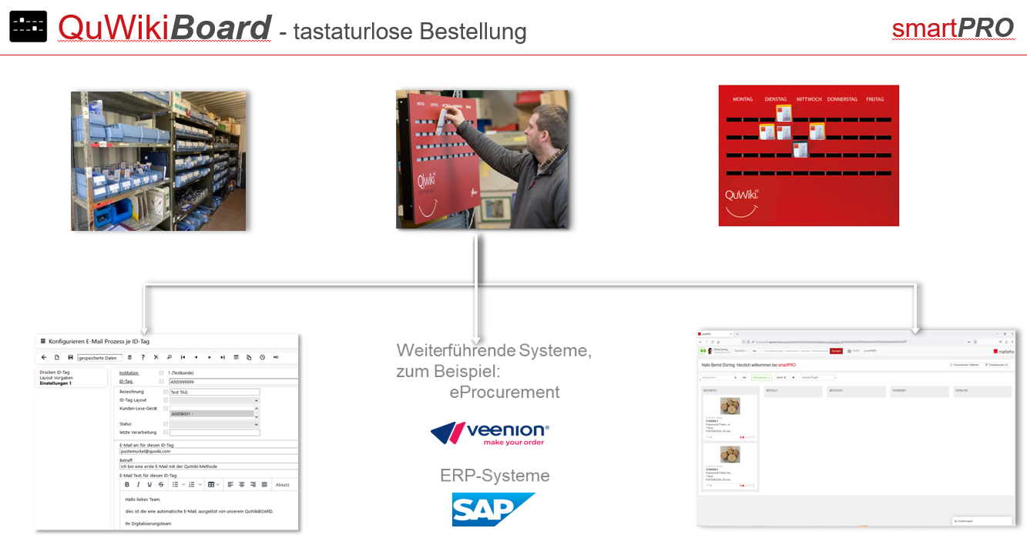

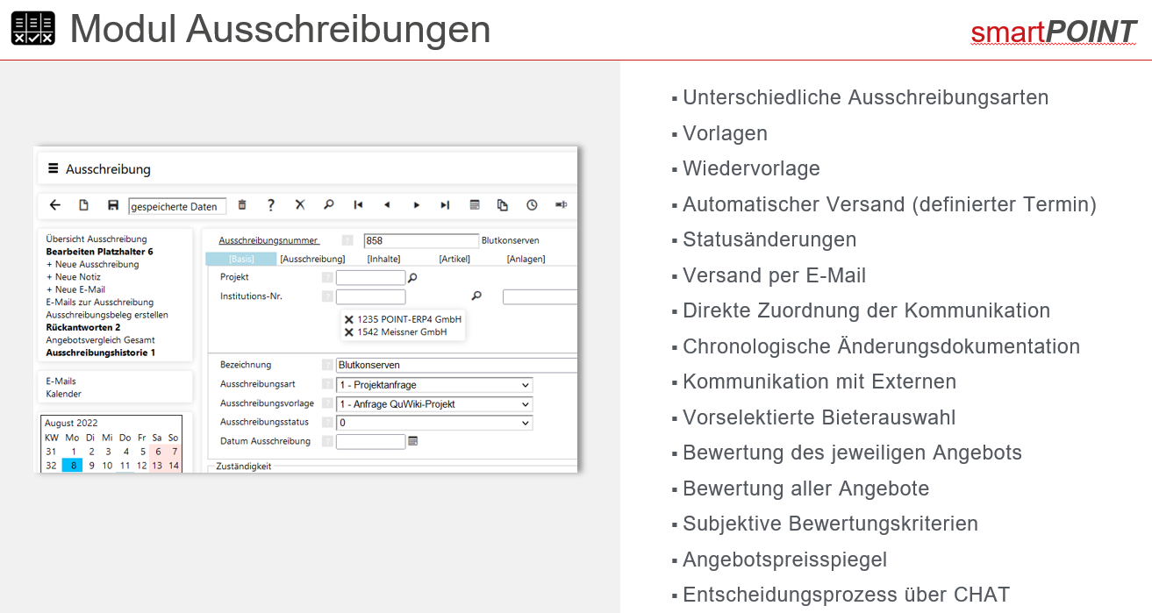

## Wareneingangsprozess / Reklamation

Die Buchung des Wareneingangs / der Leistungserfassung kann sowohl in der Plattform als auch im ERP-System (Schleupen CS.BE) erfolgen (Daten müssen synchronisiert werden). Benachrichtungen zu offenen Wareneingangs- & Leistungsbuchungen und Benachrichtigung über den Wareneingang an den Bedarfsanforderer (z.B. bei zentralem Wareneingang). Leistungsprotokolle & -bestätigungen können direkt vom Lieferanten / Bedarfsanforderer in der Plattform (u.a. auch die Leistungsnachweiserfassung) als „Wareneingang" eingegeben werden. Bestätigung und Freigabe muss durch den Bedarfsanforderer erfolgen. Alternative Möglichkeit bei Dienstleistungen wäre, dass z.B. der Bedarfsmelder nach Ablauf des Leistungsdatums aus der Bestellung die Aufforderung erhält, denn Wareneingang zu bestätigen.

**=> Über den Wareneingangs-Shopfloor erhält der Wareneingang eine Gesamtübersicht der zu erwartenden Lieferungen. Über Filter findet er leicht den Empfänger.**

**Steht ein TouchScreen zur Verfügung, reicht die Verschiebung der Position auf „Erhalten“. Der Besteller wird per Mail über den Erhalt informiert und alle Systeme können Datensätze für die WE-Buchung erhalten.**

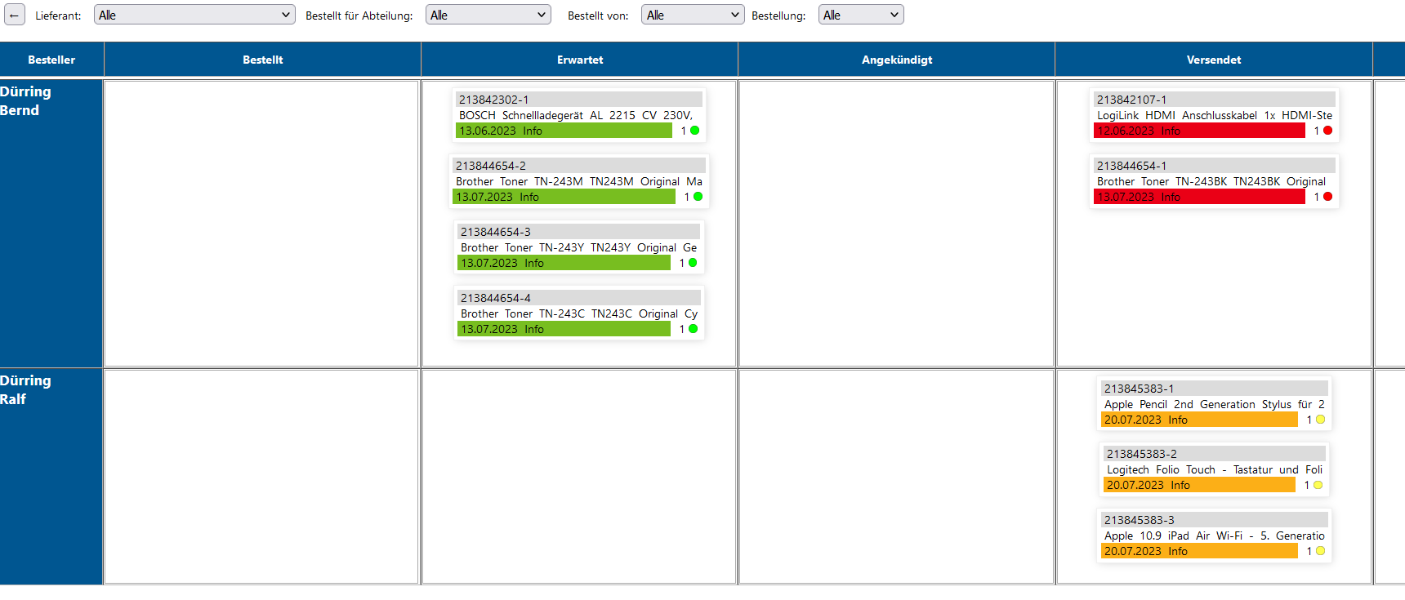

Wie könnte der Wareneingangsprozess für Daueraufträge aussehen? Bitte um entsprechende Vorschläge aus Ihrem System (z.B. für Zeitungsabonnements).

**=> Durch einen Workflow, der die Bestätigung abfragt.**

Aufgeben von Reklamationen im System + Funktion zur Kommunikation mit Lieferanten.

Für die Erstellung des Wareneingangs bzw. für den Start einer Reklamation muss dem Nutzer die Möglichkeit geschaffen werden, Fotos oder Dokumente anzuhängen. Die Prozesse müssen am PC aber auch über ein Mobilgerät (Apple iPhone SE) möglich sein. Bei Nutzung des mobilen Geräts (aktuell Apple iPhone SE 2022) muss der Nutzer die Möglichkeit haben, Dokumente oder Bilder mit der Kamerafunktion aufzunehmen und automatisch den Prozess anzufügen.

**=> Mit dem Modul „Ticket“ werden alle Klärungen dokumentiert. Denkbar ist auch die Erzeugung einer RMA. Die Kommunikation mit Dritten per E-Mail wird ebenfalls dokumentiert – bereits beim Maileingang.**

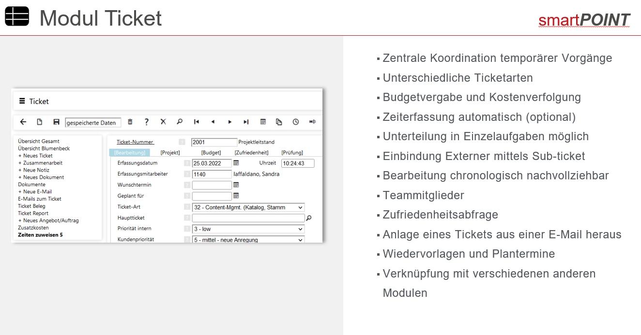

Buchung von Bestellstornierungen inkl. Übergabe der Information an ERP-System (Storno kompletter Positionen, Teilmengen/Restmengenstorno, Bestellbeleg schließen, Abbau Bestellobligo) muss ebenfalls möglich sein.

# Schulung und Dokumentation

## Schulung

Nach Einführung der Plattform sind je eine Administrator- und Key-User Schulung durchzuführen. Für die Administrator-Schulung sind ca. 5-7 Personen einzuplanen, für die Key-User Schulung ca. 15-20 Personen.

## Dokumentation

Folgende Dokumentationen sind dem Auftraggeber in digitaler Form zu überreichen:

1. Schulungsdokumentationen, angepasst an die TWS-Version
2. Nutzer-/ Bestellerdokumentation gem. der TWS-Version im TWS-CI (ggf. auch Videoclips, wenn vorhanden)
3. Information für Lieferanten / FAQ (zur Veröffentlichung über die TWS-Homepage) im TWS-CI
4. Nutzerhinweise für Lieferanten (zur Veröffentlichung über die TWS-Homepage) im TWS-CI

# Anlagenübersicht

Anlage 1: Systemanforderungen IT-Architektur

Anlage 2: AV-Vereinbarung

Erstellungsvertrag Digitalisierung der Einkaufsprozesse

**=> Zusammenfassung der digitalen Einkaufslösung TWS Netz GmbH**

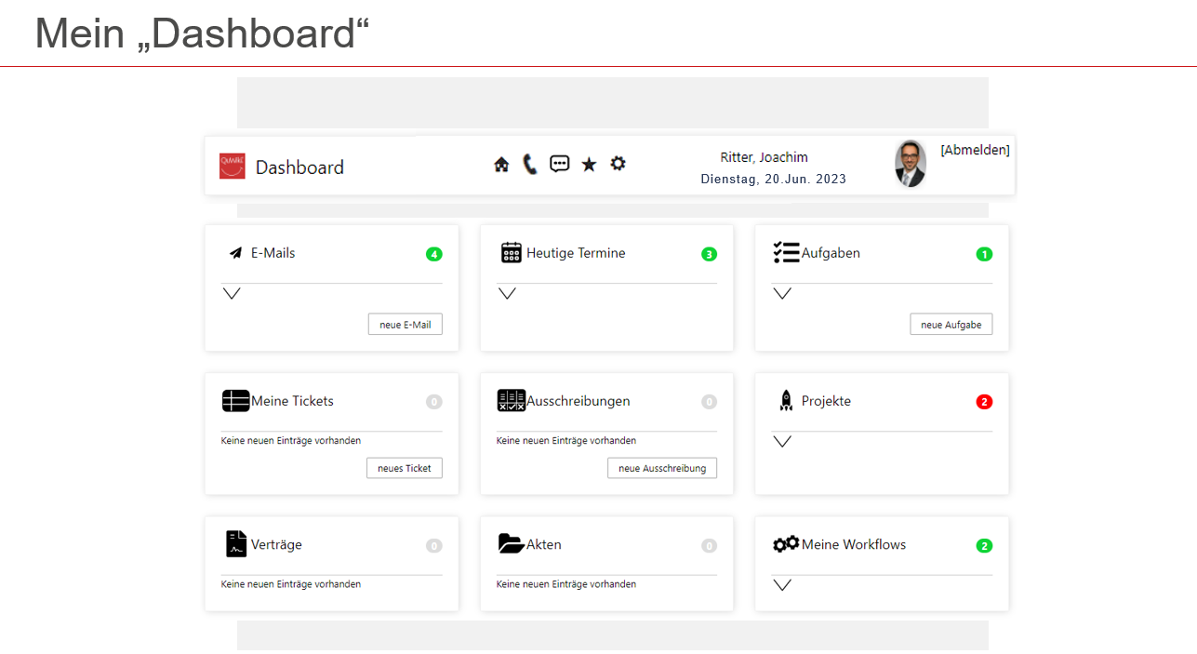

**=> Wir unterstützen Sie – gerne – bei Ihrem Einkaufs-Vorhaben**

